1. **Первое знакомство с Java**

Взять исходник программы HelloWorld научиться компилировать и запускать эту программу из командной строки и из среды Eclipse или IntelliJ IDEA.

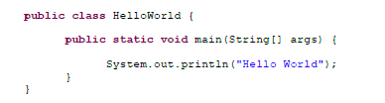

Измените класс HelloWorld, чтобы напечатать свои имя и фамилию.

***Три основных шага в программировании.***

Чтобы создать работающую программу на Java необходимо пройти через три следующих шага.

*Написать* программу на Java и сохранить ее на диск.

*Выполнить компиляцию* программы, чтобы перевести ее с языка Java в специальный байт‐код, который понимает виртуальная машина JVM.

*Запустить* программу.

**Шаг 1 – ввод текста программы.**

Для того чтобы написать программу на Java, вы можете использовать любой текстовый редактор, например, «Блокнот».

Первое, нужно будет напечатать программу и сохранить ее в текстовый файл, имя которого будет оканчиваться расширением .java. Например, если нужно написать программу с названием HelloWorld, напечатайте ее текст (этот текст мы называем *исходный код*) в программе «Блокнот» и сохраните его в файл с именем HelloWorld.java. Внимание, не используйте пробелы в именах Java-­‐файлов.

**Шаг 2 – компиляция программы.**

Теперь необходимо откомпилировать программу. Вы будете использовать компилятор javac, который входит в состав пакета JDK.

Нажмите кнопку *Пуск*, введите в строке поиска команду cmd и нажмите клавишу ВВОД. В результате откроется черное командное окно.

Откомпилируйте программу:

javac HelloWorld.java

Программа javac это компилятор языка Java. Вы не увидите какого-либо подтверждения, что ваша программа HelloWorld была успешно откомпилирована. Это как раз тот случай, когда отсутствие новостей это хорошая новость!

Появился новый файл с именем HelloWorld.class. Это является доказательством того, что ваша программа была успешно откомпилирована. Ваш исходный файл HelloWorld.java также будет там.

Если в программе есть синтаксические ошибки, скажем, вы забыли напечатать последнюю фигурную скобку, компилятор Java выведет сообщение об ошибке. В этом случае вам необходимо исправить ошибку и откомпилировать программу еще раз. Если есть несколько ошибок, то может потребоваться повторение этих действий несколько раз, пока не будет создан файл HelloWorld.class.

**Шаг 3 – запуск программы.**

Ну а теперь, запустим программу. В том же командном окне введите следующую команду:

java HelloWorld

Обратили ли вы внимание, что в этот раз вы использовали программу java, а не javac? Данная программа входит в среду выполнения *JRE* (Java Run-time Environment) и она запускает *JVM,* в которую загружает вашу программу HelloWorld. Помните, что язык Java чувствителен к регистру, это значит, что если вы назвали программу HelloWorld с заглавной буквой H и с заглавной буквой W, не пытайтесь

Запустить программу helloworld или helloWorld – JVM будет жаловаться, что, мол, не нахожу файл.

Еще раз последовательность действий.

1. напечатать программу и сохранить ее в текстовый файл, имя которого будет оканчиваться расширением .java. (например: HelloWorld.java)
2. Найдите папку, в которой находится файл с именем *javac*.
3. Нажмите кнопку *Пуск*, введите в строке поиска команду cmd и нажмите клавишу ВВОД. В результате откроется черное командное окно.
4. В командном окне перейдите в папку, в которой находится файл JDK. Например: cd C:\Program Files (x86)\Java\jre1.8.0_121\bin.
5. Откомпилируйте программу: javac M:\HelloWorld.java (обратите внимание указано расположение программы).
6. Перейдите в папку, в которой находится файл java. Например: cd /d M:.
7. Запустим программу. В том же командном окне введите следующую команду: java HelloWorld.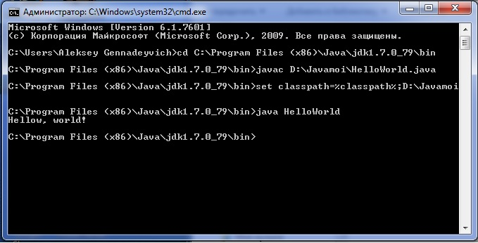

***Приступаем к работе с Eclipse.***

Чтобы начать работать над программой, необходимо создать новый проект. Чтобы создать новый проект в Eclipse, выберите следующие пункты меню *File* («Файл»), *New* («Создать»), *Java Project* («Проект Java»).

Чтобы создать класс в Eclipse, выберите в меню пункты *File*, *New*, *Class*. В открывшемся окне введите HelloWorld в поле *Name* («Имя). Также в разделе *Which methods stubs you would like to create* («Какие заготовки для методов необходимо создать?») установите флажок для метода main().Нажмите кнопку *Finish* и Eclipse создаст класс HelloWorld, который будет содержать пустой *метод* main().

Чтобы сохранить программу на диск и одновременно откомпилировать ее, комбинацию клавиш *Ctrl‐S*. Если вы не сделали синтаксических ошибок, то никаких сообщений об успешной компиляции не будет, но программа откомпилирована.

*Запуск HelloWorld в Eclipse.*

Выберите в меню *Run* («Запуск»), далее *Run Configurations* («Выполнить…»). В открывшемся окне проверьте, что в левой части выбран пункт *Java Application* («Приложение Java»). На вкладке *Main* в поле *Project* («Проект») введите имя проекта, в поле *Main class* («Главный класс») введите имя главного класса. Теперь,

чтобы запустить программу, нажмите кнопку *Run* («Запуск»). В результате в панели *Console* («Консоль») будут напечатаны слова *Hello World.*

***Приступаем к работе с IntelliJ IDEA.***

После установки запустим IntelliJ IDEA и создадим первый проект. Для этого на стартовом экране выберем Create New Project:

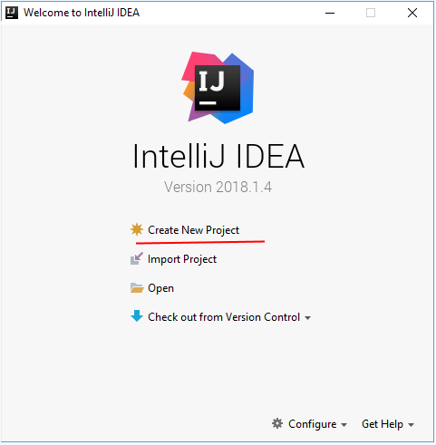

Далее откроется окно создания проекта. В левой части в качестве типа проекта выберем Java. Кроме того, в поле Project SDK с помощью кнопки New... установим папку, куда установлен JDK.

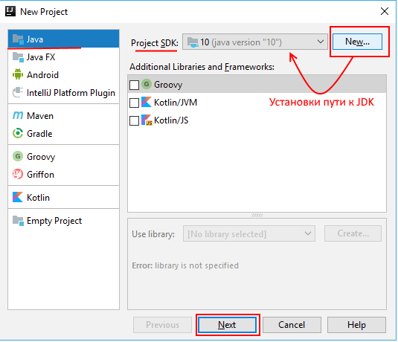

В частности, JDK 10 по умолчанию на Windows устанавливается в папку C:\Program Files\Java\jdk-10.

После этого нажмем на кнопку Next. Далее будет предложено отметить шаблон проекта. По умолчанию тут один шаблон проекта - Command Line App, который предполагает запуск приложения как консольного.

И в конце откроется окно, где надо будет ввести название проекта и пакета, а также указать его расположение на жестком диске. Здесь можно ввести любые данные. Ну в данном случае проект будет называться HelloApp, а базовый пакет "com.metanit".

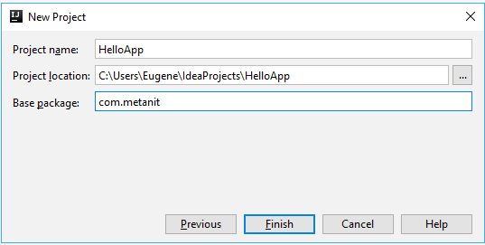

И после этого для создания проекта нажмем на кнопку Finish. После этого среда создаст и откроет проект.

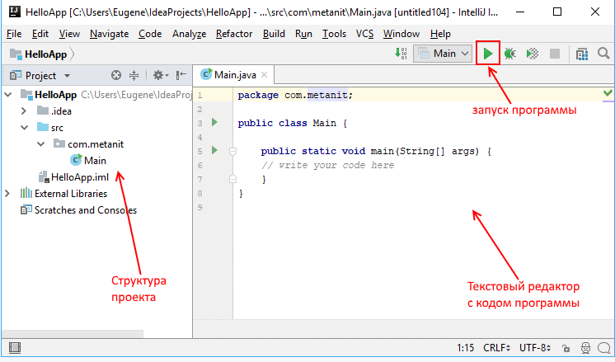

В левой части мы можем увидеть структуру проекта. Все файлы с исходным кодом помещаются в папку src. По умолчанию она содержит каталог, который называется по имени пакета и который имеет один файл Main.java.

В центральной части программы открыт исходный код программы в виде класса Main. Изменим его следующим образом:

package com.metanit;

public class Main {

public static void main(String[] args) {

System.out.println("Hello Java!");

}

}

С помощью зеленой стрелки на панели инструментов или через меню Run -> Run запустим проект.

И внизу IntelliJ IDEA отобразится окно вывода, где мы можем увидеть результат работы нашей программы.